Сборка кресла «Римини» 1 или «Римини» 2
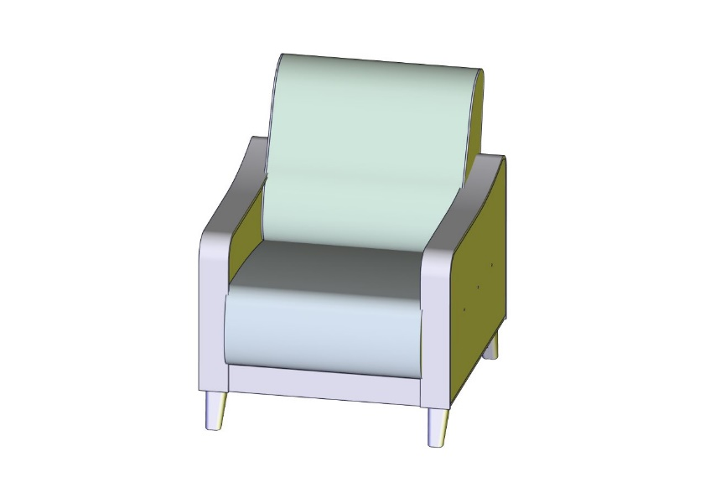 | Комплектация
 | Наименование | Кол-во
 | Кресло в сборе | 1шт.
 | Фурнитура | 1комп.
Фурнитура
Наименование | Внешний вид | Кол-во
Опора VA 310-02 |  | 4шт.
Саморезы 5х35 |  | 16 шт.

Порядок сборки
Схемы | Описание | Комплектующие
 | - Распаковать элементы мебели от упаковочного материала.
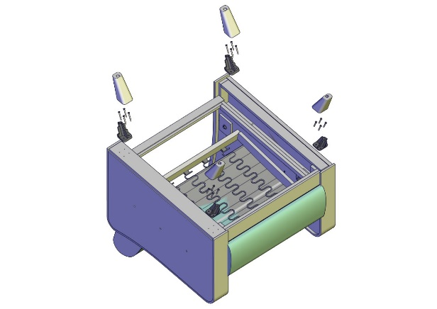 | - Положить кресло на пол спинкой вниз. Прикрутить саморезами, по разметке, внутренние части опор. Затем надеть на них декоративные заглушки опор. | Опоры VA 310-02 – 4шт.  Саморезы 5х35 – 16шт.
Внимание! Встроенный в боковину (Римини 2) USB разъём и карман на кресло не устанавливаются!
Фабрика оставляет за собой право менять комплектующие, которые не несут конструктивные изменения.

